
§
БРОШУРА:
«Чи може бути об’єктом одноразового (спеціального) добровільного декларування гараж?»
листопад 2021 року

Інформаційно-довідковий ресурс (ЗІР) 0-800-501-007
"Гаряча лінія" "Пульс ": 044-284-00-07
Акредитований центр сертифікації ключів: 044-284-00-10

Державна податкова
служба України

Головне управління ДПС у Закарпатській області
88000, м. Ужгород, вул. Августина Волошина, 52

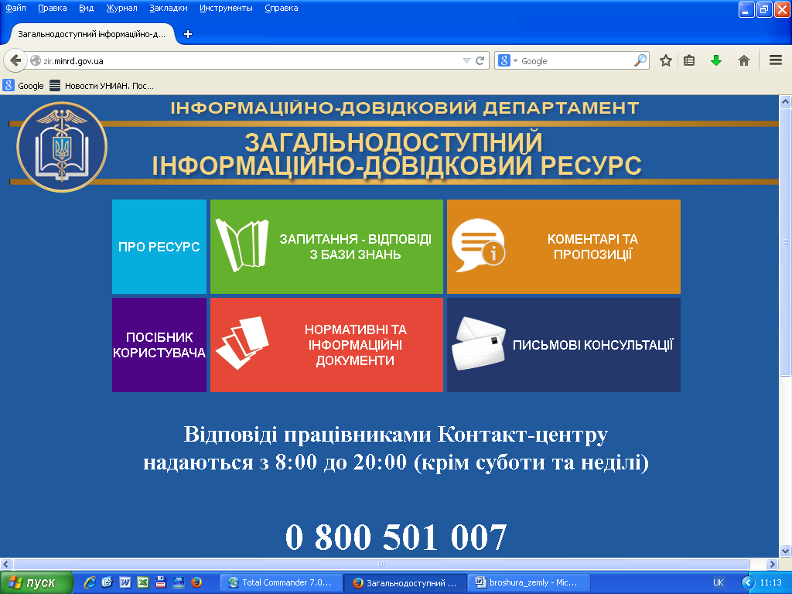

Об’єктами одноразового (спеціального) добровільного декларування можуть бути нерухоме майно (земельні ділянки, об’єкти житлової і нежитлової нерухомості), що належить декларанту на праві власності (в тому числі на праві спільної часткової або на праві спільної сумісної власності) і знаходиться (зареєстроване, є на обліку тощо) на території України та/або за її межами станом на дату подання одноразової (спеціальної) добровільної декларації (далі – Декларація).
До нерухомого майна належать також об’єкти незавершеного будівництва, які:
- не прийняті в експлуатацію або право власності на які не зареєстроване в установленому законом порядку, але майнові права на такі об’єкти належать декларанту на праві власності;
- не прийняті в експлуатацію та розташовані на земельних ділянках, що належать декларанту на праві приватної власності, включаючи спільну власність, або на праві довгострокової оренди або на праві суперфіцію.
У нежитловій нерухомості (будівлі, приміщення, що не віднесені відповідно до законодавства до житлового фонду) виділяють, зокрема:
- гаражі – гаражі (наземні й підземні) та криті автомобільні стоянки;
- господарські (присадибні) будівлі – допоміжні (нежитлові) приміщення, до яких належать сараї, хліви, гаражі, літні кухні, майстерні, вбиральні, погреби, навіси, котельні, бойлерні, трансформаторні підстанції тощо.
Визначення належності об’єкта нежитлової нерухомості (будівлі, незавершеного будівництва) до того чи іншого класу будівель за призначенням проводиться на підставі документів, що підтверджують їх право власності.
Склад та обсяг активів, джерела одержання (набуття) яких у разі невикористання фізичною особою права на подання Декларації вважаються такими, з яких повністю сплачено податки і збори відповідно до податкового законодавства.
До цього виключного переліку відноситься, зокрема, нерухоме майно у вигляді об’єктів нежитлової нерухомості – нежитлові будинки некомерційного призначення та/або нежитлові будинки незавершеного будівництва некомерційного призначення, загальна площа яких не перевищує 60 кв.м., розташоване на території України, яке станом на дату завершення періоду одноразового (спеціального) добровільного декларування належало фізичній особі на праві власності (у тому числі спільної сумісної або спільної часткової власності), що підтверджується даними відповідних державних реєстрів.
При цьому, положення п. 10 підрозд. 9 прим. 4 розд. ХХ «Перехідні положення» Податкового кодексу України застосовуються у разі невикористання фізичною особою права на подання одноразової (спеціальної) добровільної декларації.
Враховуючи викладене, у разі використання фізичною особою права на подання Декларації, об’єктом декларування може бути гараж, придбаний за рахунок доходів, з яких не були сплачені або сплачені не в повному обсязі податки і збори.

2
5

3
4

